Thiết kế giao diện và Subsystem
ĐẠI HỌC BÁCH KHOA HÀ NỘI
TRƯỜNG CÔNG NGHỆ THÔNG TIN VÀ TRUYỀN THÔNG

Thiết kế giao diện và Subsystem
Hệ thống đặt hàng nhập khẩu
Học phần: Phát triển phần mềm theo chuẩn ITSS
Mã học phần: IT4549
Nhóm 15
Báo cáo cá nhân
Nguyễn Hữu Nhân - 20235798
Hà Nội - 2026

Thiết kế giao diện và Subsystem
Bài nộp mô tả luồng chuyển màn hình, đặc tả màn hình và thiết kế subsystem phục vụ từng use case.

Phân công nhiệm vụ
Thành viên | MSSV | Use case phụ trách
Nguyễn Hữu Nhân | 20235798 | UC006 - ReceiveAndReconcileGoods
Vũ Đức Hoàng Anh | 20235658 | UC001 - ManageImportRequests, UC007 - ManageSystem
Trần Đăng Sinh | 20235821 | UC003 - CollectInventoryData
Phan Khánh Vũ | 20235880 | UC004 - PlanImportAllocation
Lương Quốc Khánh | 20235754 | UC005 - PlaceOverseasOrders
Nguyễn Quý Đức | 20235682 | UC002 - ManageSiteInformation

Phạm vi use case
Mã | Use case | Mục tiêu
UC-006 | ReceiveAndReconcileGoods | Ghi nhận hàng nhập kho, đối chiếu thiếu thừa và cập nhật tồn kho nội bộ.

Thiết kế giao diện và subsystem

UC-006 - ReceiveAndReconcileGoods
ReceivingView cho phép chọn orderReference, nhập receivedQuantity, xem sai lệch và ghi discrepancyNote. Màn hình cần phản hồi rõ khi số lượng khớp, thiếu hoặc thừa.
ReconciliationSubsystem gom DiscrepancyCalculator và ReconciliationReportService. Calculator xác định lệch thiếu/thừa, ReportService ghi nhận kết quả đối soát và cảnh báo.

Hình ảnh và file Astah

Danh mục hình ảnh
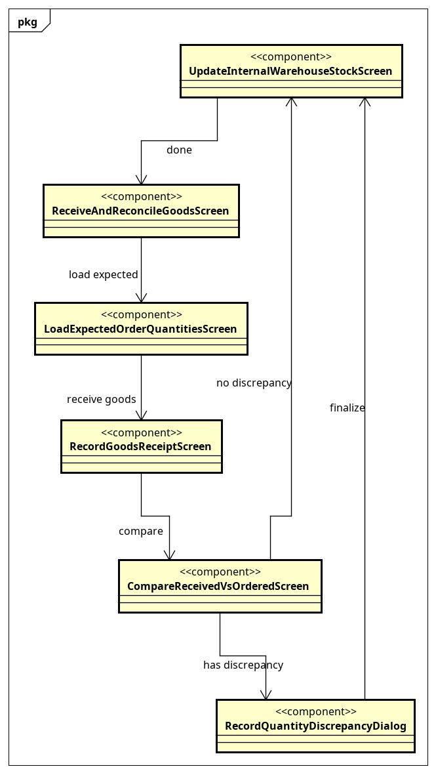
Screen transition diagram UC006 - ReceiveAndReconcileGoods
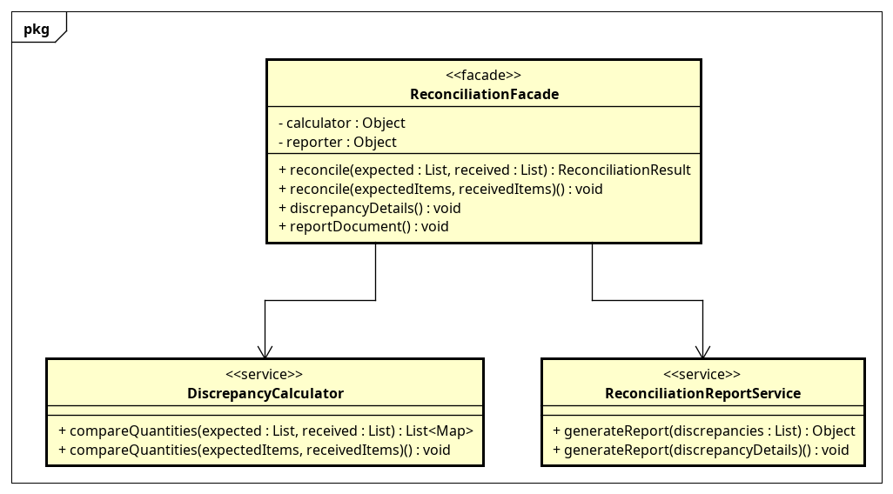
Class diagram subsystem UC006 - ReceiveAndReconcileGoods
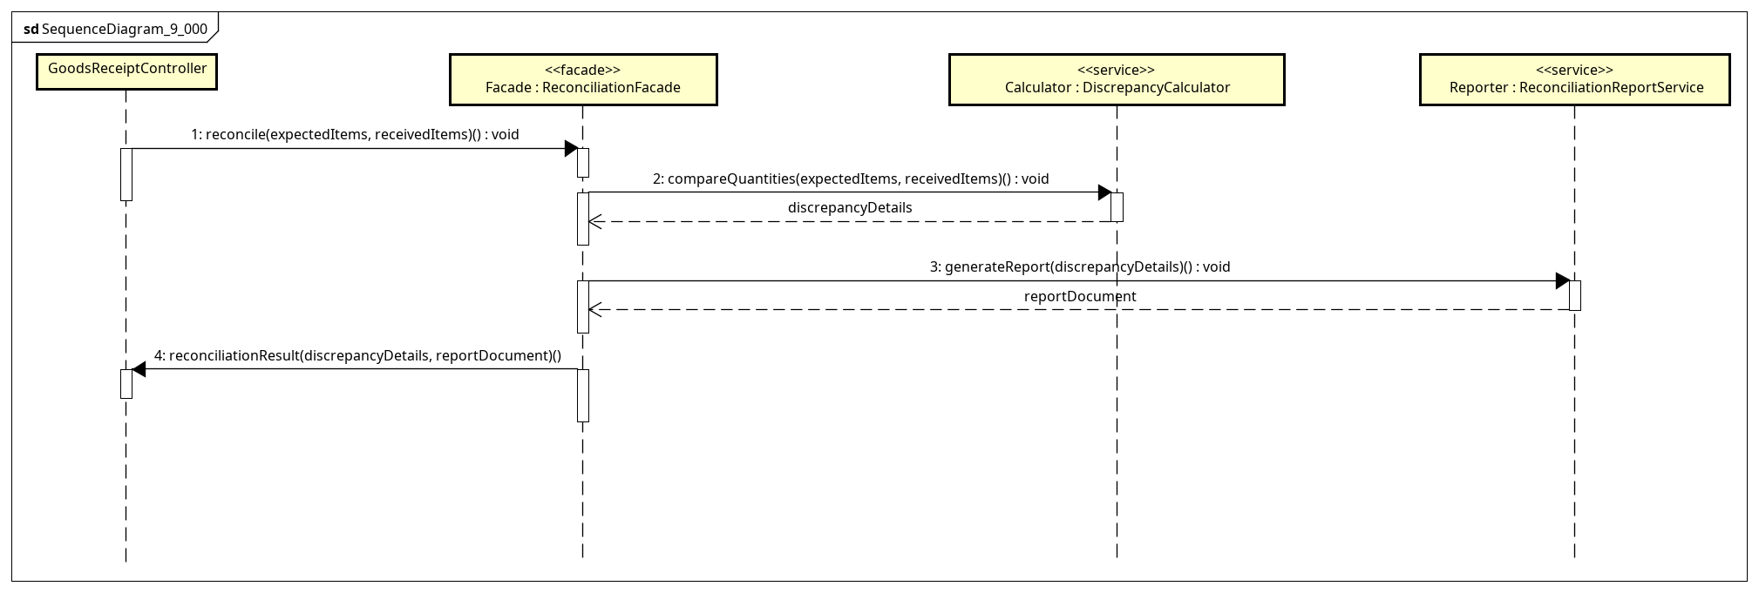
Sequence diagram subsystem UC006 - ReceiveAndReconcileGoods

File Astah
- astah/UC006_ReceiveAndReconcileGoods_all.asta

